**Portafolio de Título**

**“Sistema de automatización EZYRIDE”**

Cristóbal Muñoz

Claudio Meza

Francisco James

**“Sistema de automatización EZYRIDE”**

**Contexto**

EzyRide es un proyecto desarrollado para optimizar la coordinación y eficiencia de los conductores que transportan pasajeros desde diversos puntos de estacionamiento hacia el aeropuerto. La aplicación móvil está diseñada para priorizar ingresos y llegadas, brindando a los conductores información en tiempo real para mejorar la puntualidad y la experiencia del usuario.

**Modelo de negocio**

En EzyRide, los pasajeros reservan estacionamientos y requieren transporte al aeropuerto. Los conductores transportan a los pasajeros entre las sedes y el aeropuerto. Los asistentes de sede coordinan con pasajeros y conductores a través de la aplicación móvil. La central de operaciones gestiona la asignación de conductores y la coordinación de servicios.

* **Horarios de Operación**: El servicio de transporte opera de 04:00 hrs hasta las 23:00 hrs, todos los días.
* **Reservas**: Los pasajeros pueden reservar estacionamientos y solicitar transporte a través de la aplicación o el sitio web.
* **Asignación de Conductores**: Los conductores reciben asignaciones basadas en la priorización de necesidades, como horarios de vuelo y tiempos de espera de los pasajeros.

**Problema**

La creciente demanda de servicios de transporte al aeropuerto y la necesidad de reducir los tiempos de espera para los pasajeros hacen imprescindible la optimización de la coordinación entre los conductores. Actualmente, la coordinación se realiza a través de WhatsApp y Zello, lo que puede generar demoras y falta de eficiencia en la comunicación y asignación de tareas.

**Solución**

EzyRide propone una aplicación móvil que automatiza la priorización de ingresos y llegadas, proporcionando información en tiempo real a los conductores sobre nombres de pasajeros, número de personas y ubicaciones de recogida y destino. La aplicación utiliza un sistema de priorización basado en criterios como la ocupación del vehículo, horarios de vuelos y tiempos de espera, mejorando la eficiencia y satisfacción tanto de los conductores como de los pasajeros.

**Casos de uso**

1. Recibir Asignación de Transporte: El conductor recibe una asignación de transporte desde la Central de Operaciones. La Central selecciona al conductor más adecuado según su disponibilidad, proximidad y el último servicio realizado. La asignación incluye detalles sobre la ubicación del pasajero y el destino.
2. Ver Detalles de la Asignación: El conductor, tras recibir una asignación de transporte, puede visualizar los detalles completos de la tarea en su aplicación móvil. Esta información incluye la ubicación de recogida, el nombre del pasajero, el número de pasajeros, el tipo de servicio (ingreso o salida), el destino y el tipo de equipaje (incluyendo indicación de si hay equipaje sobredimensionado).
3. Navegar al Punto de Recogida: El conductor, tras confirmar la asignación de transporte, utiliza la función de navegación integrada en la aplicación para dirigirse al punto de recogida del pasajero. La aplicación calcula la ruta óptima teniendo en cuenta el tráfico en tiempo real, y notifica al conductor sobre cambios o incidencias durante el trayecto. Si se presenta un bloqueo en la ruta (accidente o cierre de calles), se recalcula automáticamente una nueva ruta.
4. Confirmar Recogida del Pasajero: El conductor confirma en la aplicación que ha recogido al pasajero en el punto de encuentro. El proceso se inicia cuando la app detecta que el conductor está en el punto de encuentro, tras lo cual el conductor se comunica con el pasajero y lo sube al vehículo. Finalmente, el conductor confirma la recogida en la app para proceder con el viaje.
5. Transportar al Pasajero al Destino: El conductor transporta al pasajero desde el punto de recogida hasta su destino. La aplicación proporciona la ruta más óptima, que puede variar dependiendo de si el destino es una sede de **EzyPark** (en el caso de una llegada) o el aeropuerto (en el caso de un ingreso). Durante el trayecto, la aplicación puede recalcular la ruta si es necesario y proporcionar alertas de tráfico en tiempo real
6. Confirmar Finalización del Servicio: El conductor confirma en la aplicación que ha dejado al pasajero en su destino (ya sea una sede de **EzyPark** o el aeropuerto) y que el servicio ha finalizado. En el caso de las llegadas a una sede, el pasajero realiza el proceso de "checkout" con el asistente de la sede. El servicio se marca como finalizado cuando el conductor confirma que el vehículo está desocupado y listo para nuevas asignaciones
7. Ver Historial de Servicios: El conductor puede revisar un historial de todos los servicios que ha completado a través de la aplicación móvil. El historial incluye información detallada de cada servicio, como la fecha, hora de inicio, duración, ubicación de recogida, destino final, y cualquier observación adicional relacionada con el transporte. El conductor puede filtrar el historial por rango de fechas, tipo de servicio (ingreso o salida), y otros parámetros relevantes.
8. Recibir Notificaciones Push: El conductor recibe notificaciones push en su dispositivo móvil cuando se le asigna un nuevo servicio de transporte, o cuando hay cambios importantes en las tareas actuales (por ejemplo, cambios en el destino o en la ubicación del pasajero). Las notificaciones se envían en tiempo real y el conductor puede interactuar con ellas para ver los detalles de la tarea asignada o recibir nuevas instrucciones.

**Requerimientos Funcionales**

RF.1: Autenticación de Conductores

RF.2: Recuperación de Contraseña

RF.3: Recepción de Asignaciones de Transporte

RF.4: Visualización de Asignaciones

RF.5: Navegación Integrada

RF.6: Notificaciones Push para Nuevas Asignaciones

RF.7: Confirmación de Recogida del Pasajero

RF.8: Confirmación de Finalización del Servicio

RF.9: Historial de Servicios

RF.10:Filtrar Historial por Fecha

RF.11: Filtrar Historial por Tipo de Servicio

RF.12: Notificaciones de Cambios en las Asignaciones

RF.13: Recalcular Ruta por Incidentes

RF.14: Alertas de Tráfico en Tiempo Real

RF.15:Selección de Ruta Alternativa

RF.16: Ver Detalles de Pasajeros

RF.17: Asignación Automática de Conductores

RF.18: Confirmar Disponibilidad del Conductor

RF.19: Control de Tiempos de Espera

RF.20: Registro de Equipaje Sobredimensionado

RF.21: Actualización de Estado de Tareas en Tiempo Real

RF.22: Confirmación de Llenado de Vehículo

RF.23: Modo Offline Temporal

RF.24: Confirmar Ruta al Destino

RF.25: Gestión de Reservas Agrupadas

RF.26: Registro de Viajes Incompletos

RF.27: Informes de Incidentes en el Trayecto

RF.28: Visualización de Instrucciones Específicas

RF.29: Confirmación de Pago del Servicio

RF.30: Evaluación de Servicios por Parte del Conductor

**Diagrama de casos de uso.**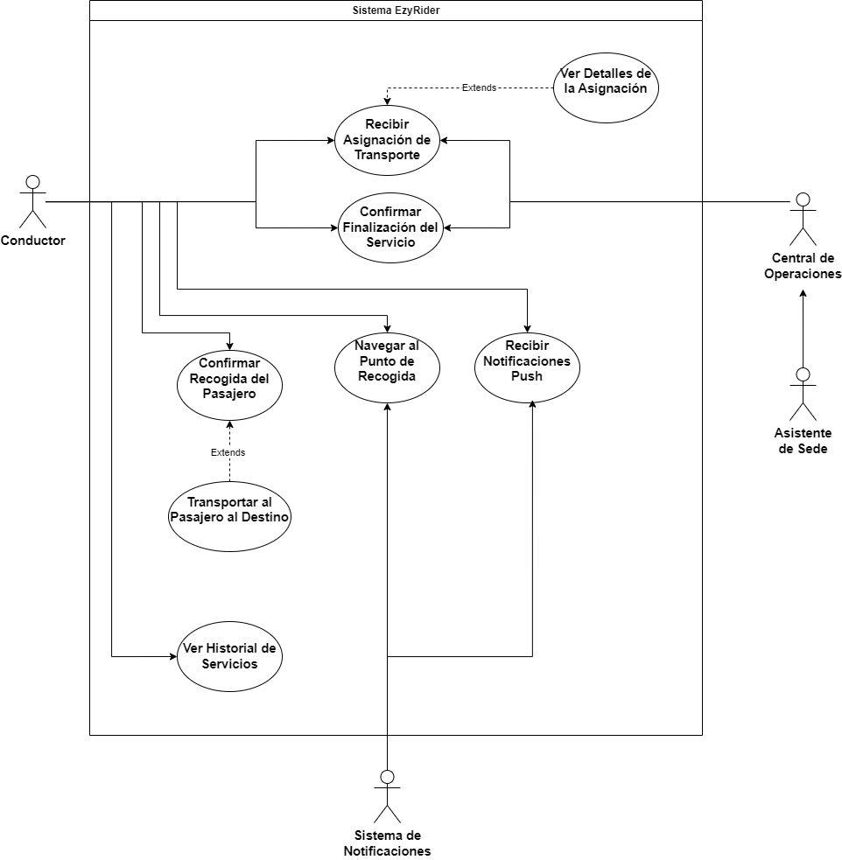

**Requerimientos No Funcionales**

RNF.1: Tiempo de Respuesta Rápido - La aplicación debe responder a las interacciones del conductor en menos de 2 segundos, incluyendo la carga de asignaciones y confirmaciones.

RNF.2: Alta Disponibilidad - La aplicación debe estar disponible al menos el 99.9% del tiempo para asegurar la continuidad del servicio.

RNF.3: Escalabilidad Vertical y Horizontal - El sistema debe poder escalar para soportar un aumento en el número de usuarios y transacciones, tanto mediante escalabilidad vertical (mayor capacidad de hardware) como horizontal (más servidores).

RNF.4: Seguridad de Datos - Todos los datos sensibles deben estar encriptados tanto en tránsito como en reposo utilizando tecnologías como TLS y AES.

RNF.5: Mantenimiento Fácil - El código de la aplicación debe ser modular y bien documentado para facilitar el mantenimiento y futuras actualizaciones.

RNF.6: Compatibilidad entre Dispositivos - La aplicación debe ser compatible con dispositivos iOS y Android, funcionando correctamente en diferentes tamaños de pantalla y versiones de sistema operativo.

RNF.7: Baja Consumo de Batería - La aplicación debe minimizar el uso de recursos para evitar el consumo excesivo de batería en dispositivos móviles.

RNF.8: Tolerancia a Fallos - El sistema debe ser capaz de manejar fallos, como la desconexión de internet, sin interrumpir la operación general, ofreciendo alternativas como el modo offline temporal.

RNF.9: Integración con Servicios Externos - La aplicación debe integrarse sin problemas con servicios externos como Google Maps para la navegación y Firebase para la autenticación y el almacenamiento de datos.

RNF.10: Latencia Baja en Notificaciones Push - Las notificaciones push deben ser entregadas en menos de 1 segundo para asegurar la actualización en tiempo real de las asignaciones.

RNF.11: Protección contra Ataques de Seguridad - El sistema debe estar protegido contra ataques comunes como SQL Injection, Cross-Site Scripting (XSS), y ataques DDoS.

RNF.12: Backup Regular de Datos - Los datos deben ser respaldados regularmente en intervalos de 24 horas para evitar la pérdida de información en caso de fallos graves.

RNF.13: Cumplimiento de Normativas de Privacidad - El sistema debe cumplir con normativas de privacidad y protección de datos como el GDPR (General Data Protection Regulation).

RNF.14: Optimización del Uso de Ancho de Banda - La aplicación debe optimizar el uso de datos móviles para minimizar el consumo de ancho de banda y garantizar un rendimiento eficiente en redes 3G/4G.

RNF.15: Tiempo de Arranque Mínimo - La aplicación debe arrancar en menos de 3 segundos en dispositivos móviles modernos para mejorar la experiencia del usuario.

RNF.16: Escalabilidad de Notificaciones Push - El sistema de notificaciones debe poder escalar para manejar una gran cantidad de usuarios simultáneamente sin causar demoras.

RNF.17: Accesibilidad - La interfaz de usuario debe ser accesible para conductores con discapacidades visuales o motoras, cumpliendo con estándares de accesibilidad web (WCAG).

RNF.18: Actualizaciones Sincronizadas - La aplicación debe ser capaz de actualizarse sin causar interrupciones en las operaciones diarias.

RNF.19: Baja Latencia en Cálculo de Rutas - La aplicación debe calcular las rutas en menos de 2 segundos después de recibir una nueva asignación.

RNF.20: Respaldo en la Nube - El sistema debe usar servicios en la nube como Google Cloud o AWS para almacenar y respaldar datos, garantizando la disponibilidad global.

RNF.21: Disponibilidad Multilenguaje - La aplicación debe soportar múltiples idiomas para ser adaptable a diferentes mercados.

RNF.22: Monitoreo en Tiempo Real - La Central de Operaciones debe tener acceso a herramientas de monitoreo en tiempo real para seguir el progreso de los conductores y las tareas asignadas.

RNF.23: Logs Detallados de Actividades - El sistema debe generar y almacenar logs detallados de todas las actividades realizadas por los conductores para futuras auditorías.

RNF.24: Latencia Baja en Sincronización de Datos - Los datos generados por el conductor (por ejemplo, la confirmación de una tarea) deben sincronizarse con el servidor en menos de 1 segundo.

RNF.25: Soporte de Actualizaciones OTA (Over The Air) - La aplicación debe permitir la implementación de actualizaciones de software sin necesidad de que el conductor instale manualmente las actualizaciones.

RNF.26: Configuración Personalizada de Notificaciones - Los conductores deben poder configurar sus preferencias de notificaciones (por ejemplo, sonido, vibración, etc.).

RNF.27: Interfaz de Usuario Intuitiva - La interfaz de usuario debe ser simple y fácil de usar para garantizar que los conductores puedan acceder a la información con un mínimo de interacción.

RNF.28: Soporte Multidispositivo - La aplicación debe permitir el inicio de sesión y la sincronización de datos en múltiples dispositivos sin problemas.

RNF.29: Soporte de Geolocalización Continua - La aplicación debe proporcionar seguimiento de geolocalización continuo en segundo plano, sin afectar el rendimiento del dispositivo.

RNF.30: Pruebas de Estrés y Rendimiento - El sistema debe ser sometido a pruebas de estrés regulares para garantizar que pueda manejar altos volúmenes de usuarios y solicitudes sin pérdida de rendimiento.